
REPORTE INDIVIDUAL DE RESULTADOS
Preparación prueba saber
Lectura Crítica 1°


A
100
DATOS DEL ESTUDIANTE



CARDENAS CORONADO JUAN ESTEBAN
ID. 1145928623
NORTE
6A
INSTITUCIÓN:
PUNTAJE
FECHA DE APLICACIÓN:
26/02/2026
CALIFICACIÓN:
5
PUESTO
1

EVIDENCIAS
C
PERCENTIL
B

E-7
100%
E-8
100%
E-9
100%
E-10
100%
E-11
100%
E-12
100%
E-1
100%
E-2
100%
E-3

100%
E-4
100%
E-5
100%
E-6
100%
Tu ubicación (De 1 a 100) dentro del grupo es:






100


80
100
NIVEL 3

60
NIVEL 4


20
40

D
COMPETENCIAS Y AFIRMACIONES



100%

IDENTIFICAR Y UBICAR INFORMACIÓN LOCAL
IDENTIFICA Y ENTIENDE LOS CONTENIDOS LOCALES QUE CONFORMAN UN TEXTO

A1
C1




100%

COMPRENDE CÓMO SE ARTICULAN LAS PARTES DE UN TEXTO PARA DARLE UN SENTIDO GLOBAL
RELACIONAR E INTERPRETAR INFORMACIÓN
A2

C2

AFIRMACIONES
COMPETENCIAS

S


100%

REFLIEXIONA A PARTOR DE UN TEXTO Y EVALÚA SU CONTENIDO
EVALUAR Y REFLEXIONAR SOBRE LA FORMA Y EL CONTENIDO DE LOS TEXTOS
A3

C3
1
.

C1
IDENTIFICAR Y UBICAR INFORMACIÓN LOCAL
Reconoce y entiende el vocabulario y su función.
E-1
Ubica elementos del contenido de diferentes tipos de textos (tiempo, lugares, hechos, personajes y narrador).
E-2
TABLA DE CONVENCIONES EVIDENCIAS
E
.

C3
EVALUAR Y REFLEXIONAR SOBRE LA FORMA Y EL CONTENIDO DE LOS TEXTOS

Relaciona y evalúa el texto y el contexto.
E-9

Evalúa las ideas expresadas en un texto.
E-10

Relaciona y compara diferentes textos.
E-11

Infiere estrategias discursivas del texto.
E-12

C2
RELACIONAR E INTERPRETAR INFORMACIÓN
.
Infiere la intención comunicativa de enunciados del texto.
E-3
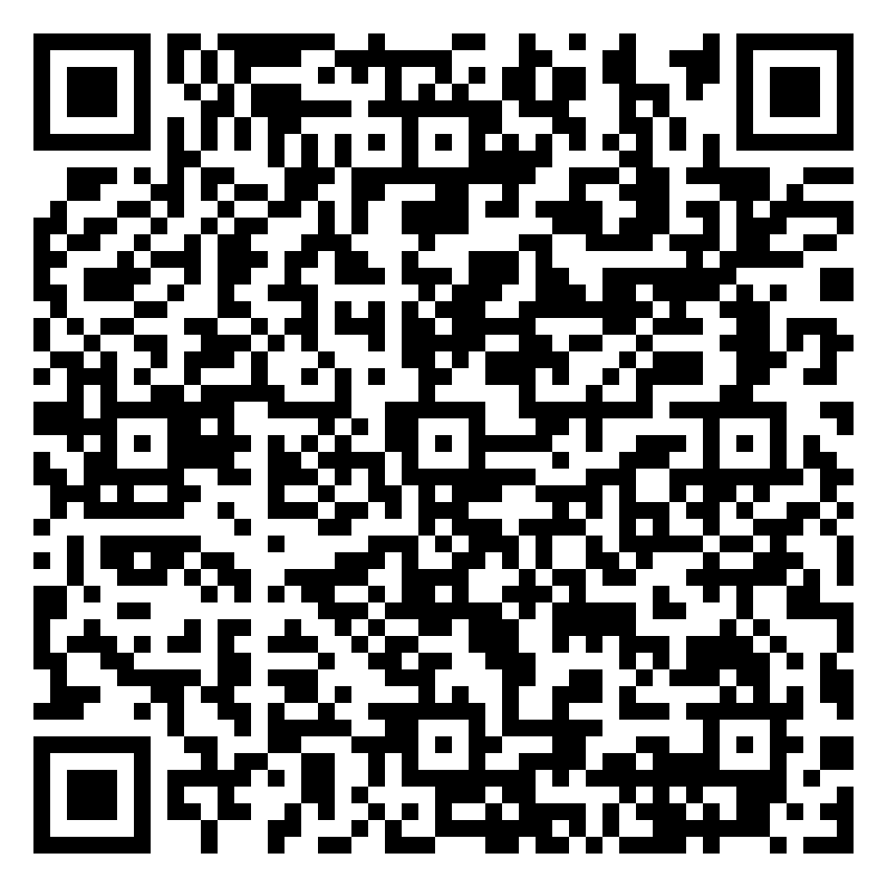
Acciones de Mejoramiento

Diferencia las funciones de las partes en las que se estructura un texto.
E-4

Distingue las relaciones entre las personas que desempeñan un papel en una argumentación o una narración (voces).
E-5

Identifica el contenido de cada parte funcional del texto.
E-6

Deduce las relaciones entre elementos lingüísticos y no lingüísticos.
E-7



Reconoce significados, resúmenes, análisis y paráfrasis apropiados de un texto.
E-8

MAYOR INFORMACIÓN
2



CONTÁCTANOS:
317 526 4009 - 317 768 0765 - (601) 704 8103
Av. Calle 22 No. 42 – 31 Bogotá D.C. – Colombia
contactenos@enlaceeditorial.com

